**ESCUELA NORMAL DE EDUCACIÓN PREESCOLAR**

**Licenciatura en Educación preescolar**

**Ciclo escolar 2020 – 2021**

**PRESENTADO POR:**

Mayra Alejandra Gaona Navejar N.º 6 2 A

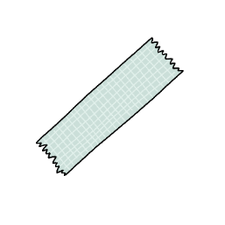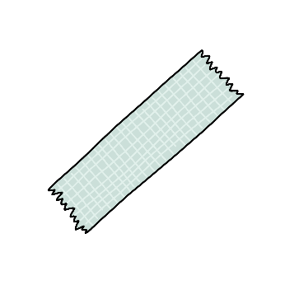

SALTILLO, COAHUILA DE ZARAGOZA

**Evidencia Unidad 3**

**29/06/2021**

**Estrategias de música y canto en educación preescolar**

|  |  |  |  |
| --- | --- | --- | --- |
| **Sesión de Música en Preescolar** | **Secuencia didáctica (actividades de aprendizaje)** | **Recursos materiales, bibliográficos y digitales** | **Elementos de Evaluación** |
| **Fecha:29/06/2021** |
| **ACTIVIDADES DE INICIO:**  Comenzar la clase preguntándole a los alumnos ¿Cómo están? ¿Cómo amanecieron el día de hoy? Preguntarles cómo se sientes, que hicieron el fin de semana. Darles una motivación. “Tú debes ser el cambio que deseas en el mundo”  **ACTIVIDADES DE DESARROLLO:**  Iniciar con una dinámica llamada “Chocolate” indicar a las alumnas que tienen que realizar el mismo procedimiento que va realizando la docente. Al termino de este, preguntarles, ¿Saben que es el esquema corporal?, ¿Saben que partes componen su cuerpo?  **ACTIVIDADES DE CIERRE:** Concluir la clase con la canción “Cabeza, Hombro, Rodilla y Pie” Despedir la clase con un agradecimiento y un nos vemos pronto. | | * Laptop * Internet * Laptop * Internet * Internet * Video * Laptop * Bocina   <https://youtu.be/osXQcsIbU2A> | Que las alumnas participen mencionando como se sienten y que es lo que hicieron en su fin de semana.  Que las alumnas participen en la dinámica y muestren interés hacia el tema “Esquema corporal” Que las alumnas participen bailando la canción de “Cabeza, Hombro, Rodilla y Pie” |
| **OBSERVACIONES:** Las alumnas mostraron interés en todas las actividades propuestas por la docente. | | | |